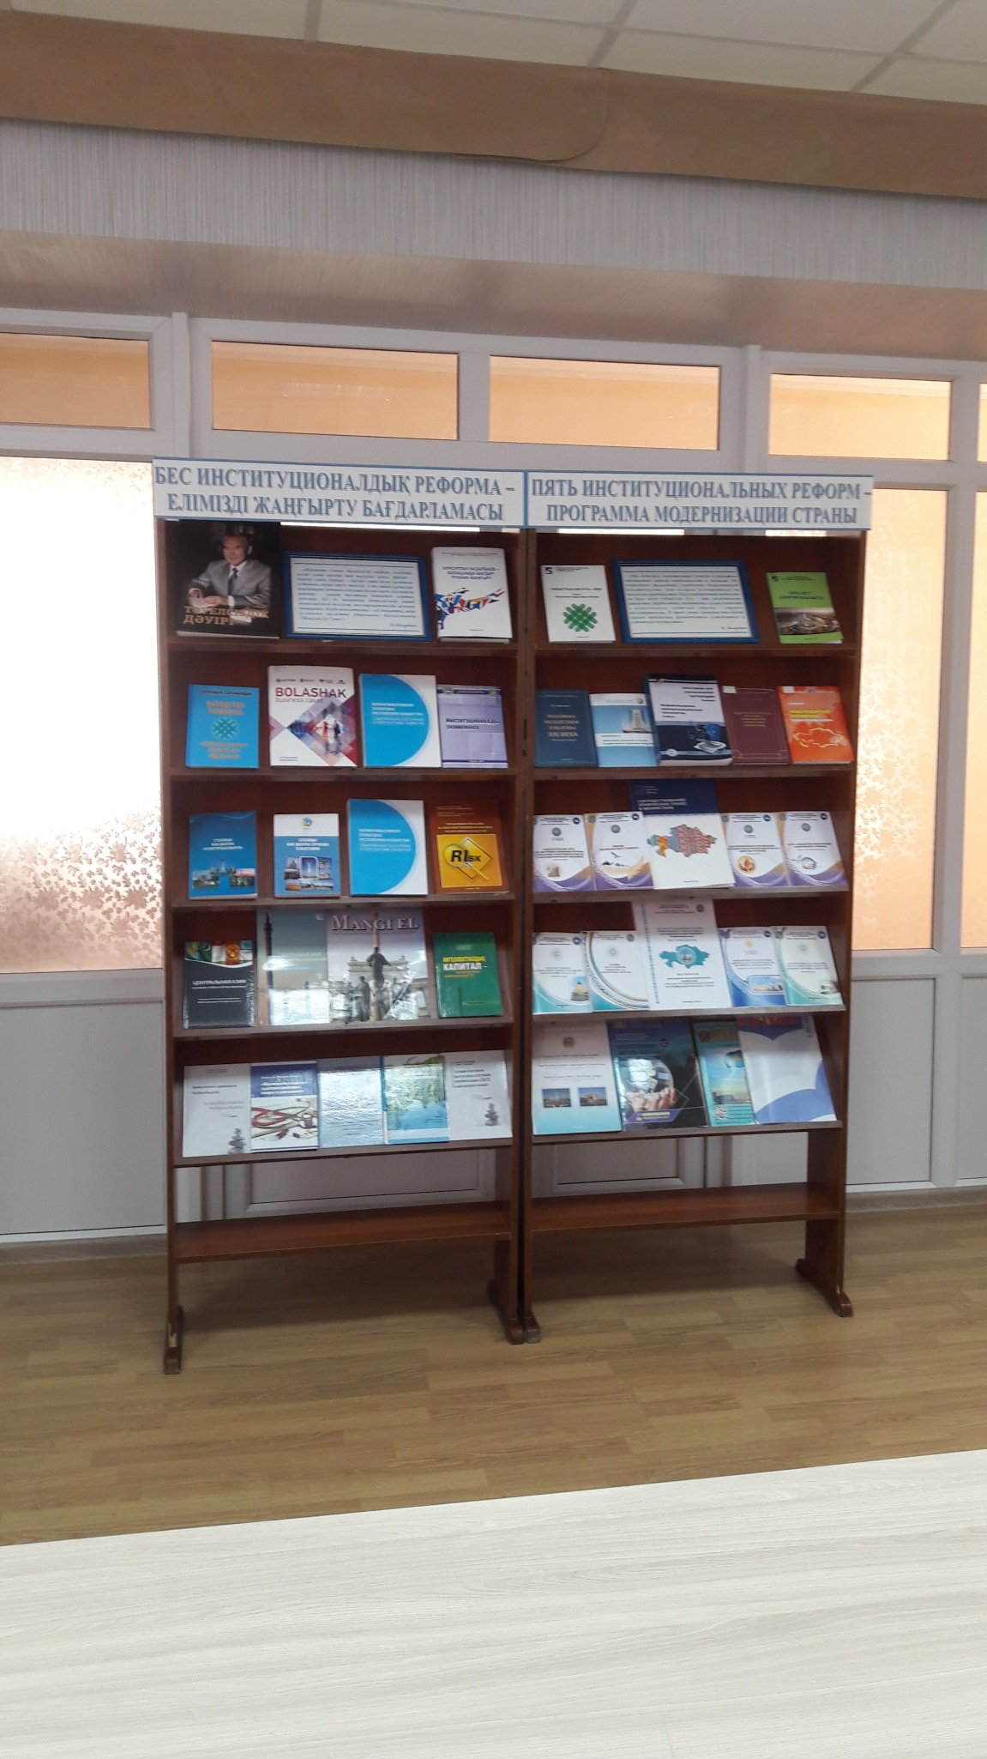 **Пять институциональных реформ – программа модернизации страны**

***«Жизнь народа прирастает с каждым следующим его поколением. Поэтому нет мечты выше, чем мечта о Вечности Народа. Мәңгілік Ел – это идея, которая открывает завтрашний день, выражает веру в будущее, это символ необратимой и прочной стабильности..."».***

***Н.Назарбаев***

**18 сентября в СКГУ им. М. Козыбаева прошел семинар по теме: «Пять институциональных реформ – программа модернизации страны», библиотекой университета была организована книжная выставка.**

